Histoire 7-8-9
p. 336 – 337

Les phases de la Première Guerre mondiale

A. 1914 :…………………………………………………………………
Quel est le but de ce type de guerre ?................................................................................................
………………………………………………………………………………………………………………….
Quelle est la position de l’Allemagne en ce début de guerre ?
………………………………………………………………………………………………………………….

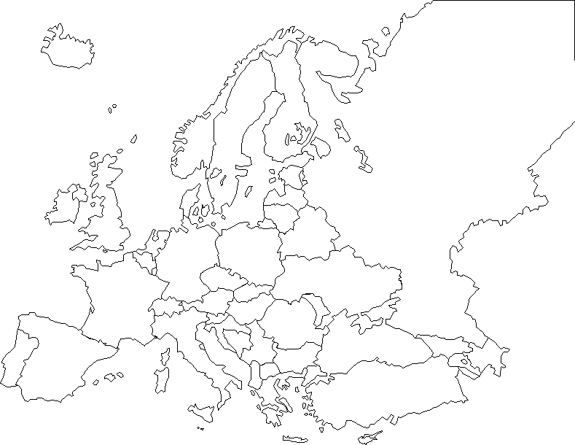

Représente sur la carte les mouvements des armées et la stabilisation des fronts à la fin de 1914.
Quelle est l’importance de la victoire française à la bataille de la Marne ?........................................
………………………………………………………………………………………………………………….

B. 1915 – mars 1918 : ………………………………………………………………
Comment se déroule la guerre pendant cette période ? ………………………………………………...
………………………………………………………………………………………………………………….
Que sais-tu de Verdun ? …………………………………………………………………………………….
………………………………………………………………………………………………………………….
………………………………………………………………………………………………………………….

Quels sont les faits marquants de l’année 1917 ?
- La Russie : …………………………………………………………………………………………..
…………………………………………………………………………………………………………
- Les USA : ……………………………………………………………………………………………
…………………………………………………………………………………………………………
- L’Italie : …………………………………………………………………………………………........
…………………………………………………………………………………………………………
- Le moral des troupes : ……………………………………………………………………………...
………………………………………………………………………………………………………….

C. 1918 : ………………………………………………………………………………..
Pour quelles raisons les Allemands relancent l’offensive à l’Ouest ?
- ……………………………………………………………………………………………………………………………………………………………………………………………………………………
- ……………………………………………………………………………………………………………………………………………………………………………………………………………………

Quelles sont les étapes décisives qui conduiront les Alliés vers la victoire finale ?
- ……………………………………………………………………………………………………………
- ……………………………………………………………………………………………………………
- ……………………………………………………………………………………………………………
- ……………………………………………………………………………………………………………

Quand et comment se termine la guerre ?
………………………………………………………………………………………………………………….
………………………………………………………………………………………………………………….

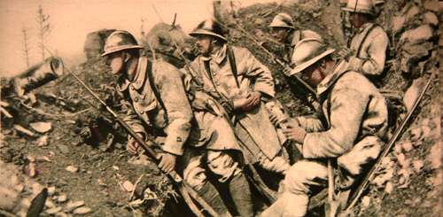
Soldats prêts à l’attaque, Verdun, 1917

